4. del - proizvodnja

Nedeljivost produkcijskih faktorjev
- Kaj pomeni pojem nedeljivost produkcijskih faktorjev, produktov?
- Kako sta povezana nedeljivost produkcijskih faktorjev in fiksni stroški produkcije.

- To je tehnična ali fizična nesposobnost, da faktor sodeluje v proizvodnji v manjših količinah od njegove naravne merske enote.
- Indivizibilnost onemogoča optimalno izkoriščenost faktorjev, katere posledica bi bili lahko tudi fiksni stroški. Naj bo proizvodnja velika ali majhna, so ti stroški po obsegu enaki.

Fiksni in variabilni stroški in obseg produkcije
- Definirajte in grafično predstavite fiksne stroške (vseh vrst)in variabilne stroške (vseh vrst), skupne in po enoti produkta ter mejne stroške.
- Kako se gibljejo povprečni variabilni in povprečni skupni stroški, ko jih mejni stroški presekajo in so večji od njih?
- Če so mejni stroški manjši od povprečnih variabilnih, vendar naraščajo, kako se gibljejo povprečni variabilni stroški? Enako za povprečne skupne stroške.
- Kaj bi pomenilo za razmerja med ostalimi stroški, če ne bi bilo fiksnih stroškov?

- Fiksni – niso odvisni od obsega proizvodnje, amortizacija, obresti, režijski stroški.
Fiksni na enoto – so tem manjši, čim večji je obseg proizvodnje.
Variabilni – se povečujejo s povečanjem proizvodnje, podproporcialno povečanje na začetnih in nadproporcionalno na končnih sektorjih
Variabilni na enoto – najprej padajo, potem se povečujejo.
Skupni = Fiksni + variabilni
Skupni na enoto – najprej padajo, potem se zopet povečujejo (zaradi variabilnih)
Mejni – potrebni za proizvodnjo dodatne enote proizvodnje.
Povprečni stroški so stroški na enoto.

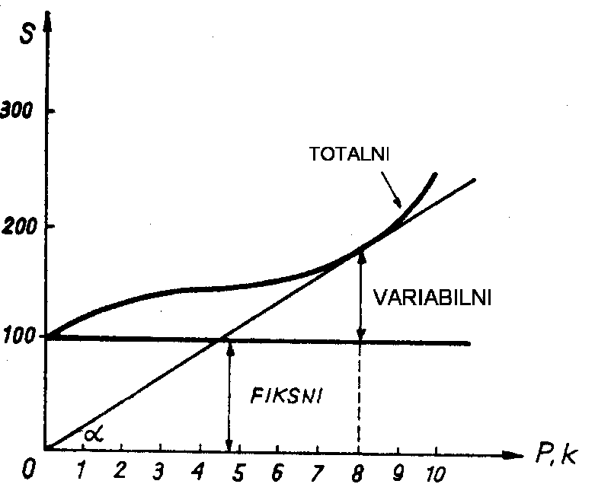
optimalna količina

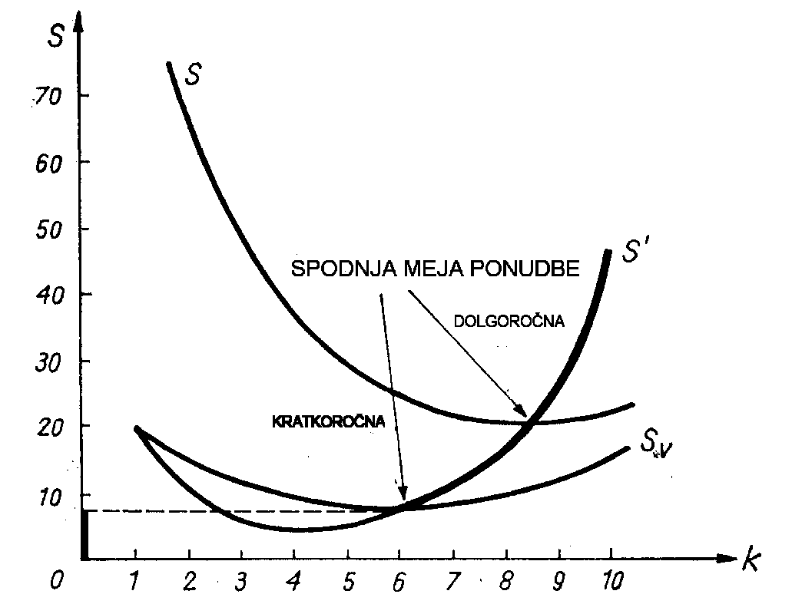
mejni stroški
VS/k
TS/k
FS/k
- 1. Krivulja mejnih stroškov seka krivuljo variabilnih v njenem minimumu. MEJNI S.<POVPREČNI (variabilni) → variabilni se zmanjšujejo.
MEJNI S. > povprečnih → povprečni se povečujejo
2. Krivulja mejnih stroškov seka krivuljo celotnih v njenem minimumu.
MEJNI < CELOTNI → celotni se zmanjšujejo
MEJNI > CELOTNI → celotni se povečujejo
- Variabilni padajo (počasneje). Tudi skupni padajo (počasneje). Glej sliko!!
- Skupni bi bili enaki variabilnim. To bi vplivalo tudi na mejne stroške.

Povprečni in mejni stroški in optimalni obseg produkcije
- Kje sekajo mejni stroški povprečne variabiln in povprečne skupne stroške?
- Koliko znašajo pri količini 0 vse možne vrste stroškov?

- V minimumu.

k | fiksni | variabilni | skupni | fiksni/k | variabilni/k | skupni/k
0 | x | 0 | x | ∞ | 0 | ∞

Krivulja ponudbe dane produkcijske enote
- Kaj stoji za krivuljo ponudbe produkcijske enote? Kaj stoji za krivuljo povpraševanja potrošne enote?
- Kakšna je spodnja meja ponedbe na kratek in kakšna na dolgi rok? In zgornja meja?
- Kako se spremeni odgovor, če bi bili vsi stroški samo fiksni, kako če sploh ne bi bilo fiksnih stroškov?

- Za krivuljo ponudbe ležijo krivulje mejnih stroškov. Za krivuljo povpraševanja se izraža padajoča mejna koristnost.
- Kratki rok – minimum povprečnih variabilnih stroškov. Dolgi rok – minimum celotnih povprečnih stroškov. Zgornja meja je odvisna od krivulje povpraševanja.
- Če so stroški samo fiksni, bi bila ponudba za oba roka enaka ceni, ki pokrije te stroške (tu ni minimuma). Če ne bi bilo fiksnih stroškov, bi bili variabilni enaki celotnim, kratek in dolgi rok bi bila enaka (glede cene).

V tovarni s fiksnimi stroški Y (Y=rojstni dan kandidata) je dana lestvica skupnih variabilnih stroškov:
Količina produkcije | 1 | 2 | 3 | 4 | 5 | 6
Skupni variabilni stroški | 4 | 6 | 7 | 12 | 30 | 100
- Izračunaj vse možne vrste stroškov.
- Do katere cene in kakšno količino bo ponudnik nudil na kratki rok in na dolgi rok?
- Ali bo ponudnik posloval (na kratki, dolgi) rok in s kakšno količino in dobičkom (izgubo), če je tržna cena 18.

k | FS | VS | CS | FS/k | VS/k | CS/k | MS
1 | 27 | 4 | 31 | 27 | 4 | 31 | -
2 | 27 | 6 | 33 | 13,5 | 3 | 16,5 | 2
3 | 27 | 7 | 34 | 9 | 2,33 | 11,33 | 1
4 | 27 | 12 | 39 | 6,75 | 3 | 9,75 | 5
5 | 27 | 30 | 57 | 5,4 | 6 | 11,4 | 18
6 | 27 | 100 | 127 | 4,5 | 16,67 | 21,17 | 70

- Na kratki rok količino 3 in do cene 2,33. Na dolgi rok: količino 4 in do cene 9,75.
- MS = 18 – tržna cena.
Ponudnik posluje z dobičkom, torej bo posloval na dolgi rok – spodnja meja ponudbe bo cena 11,4 (v minimumu povprečnih celotnih stroškov.

Tovarna s splošnimi stroški režije 10 ima naslednjo lestvico mejnih stroškov:
količina | 0 | 1 | 2 | 3 | 4 | 5 | 6
mejni stroški | - | rm | rm/2 | rm/4 | rm/3 | rm+1 | 2xrm
rm=rojstni mesec
- Izračunaj kolone vseh vrst skupin in povprečnih stroškov.
- Kolikšna bi bila prodana količina in kolikšen čisti dohodek pri ceni (rm+1)?
- V katerih mejah cene na trgu bi tovarna ponujala zgolj na kratek rok?

k | FS | MS | CS | VS | FS/k | CS/k | VS/k
0 | 10 | - | 10 | 0 | ∞ | ∞ | ∞
1 | 10 | 9 | 19 | 9 | 10 | 19 | 9
2 | 10 | 4,5 | 23,5 | 13,5 | 5 | 11,75 | 6,75
3 | 10 | 2,25 | 25,75 | 15,75 | 3,3 | 8,6 | 5,25
4 | 10 | 3 | 28,75 | 18,75 | 2,5 | 7,19 | 4,7
5 | 10 | 10 | 38,75 | 28,75 | 2 | 7,75 | 5,75
6 | 10 | 18 | 56,75 | 46,75 | 1,7 | 9,5 | 7,8

- C=10; K = 5; Dobiček = 10*5 –38,75=11,25
- K = 4, C = 4,7

